安全影像资料记录表
地点 |  | 南涧至景东方向K88+730-K88+880上挡墙施工安全检查
备注
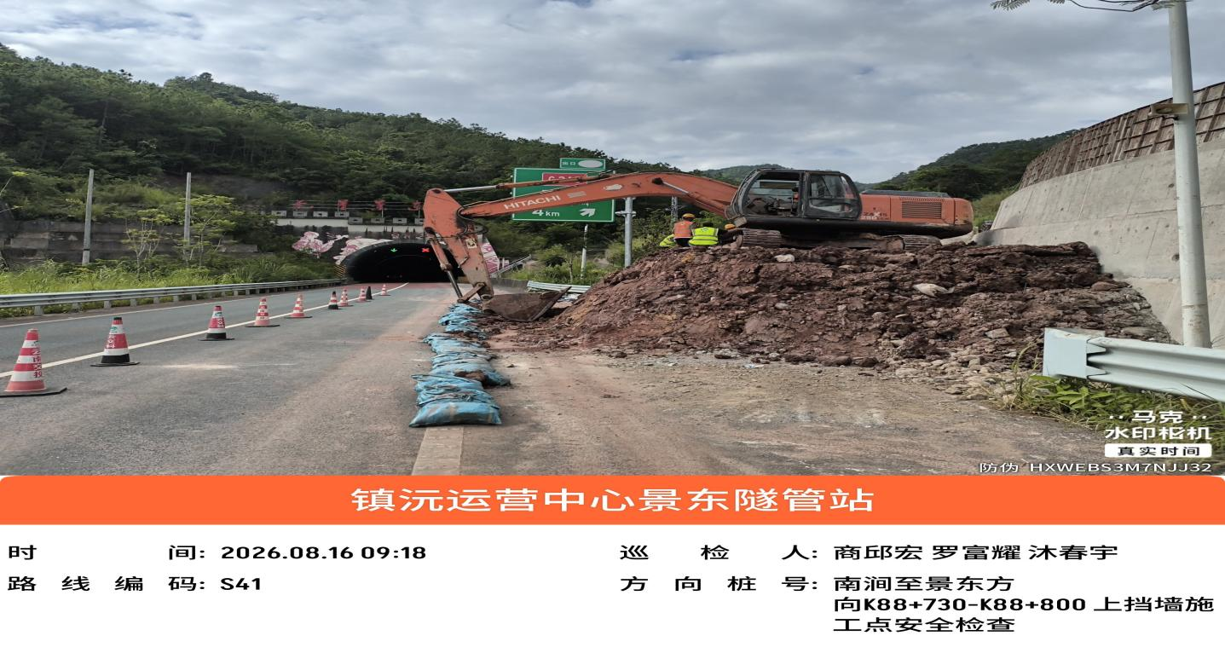
地点 | 南涧至景东方向K88+730-K88+880上挡墙施工安全检查
备注
